트리

- 트리 순회 ( #1991 )

노드 A와 LEFT, RIGHT 순서대로 트리가 주어집니다.

해당 트리를 전위순회, 중위순회, 후위순회 하였을 때의 결과를 출력하세요.

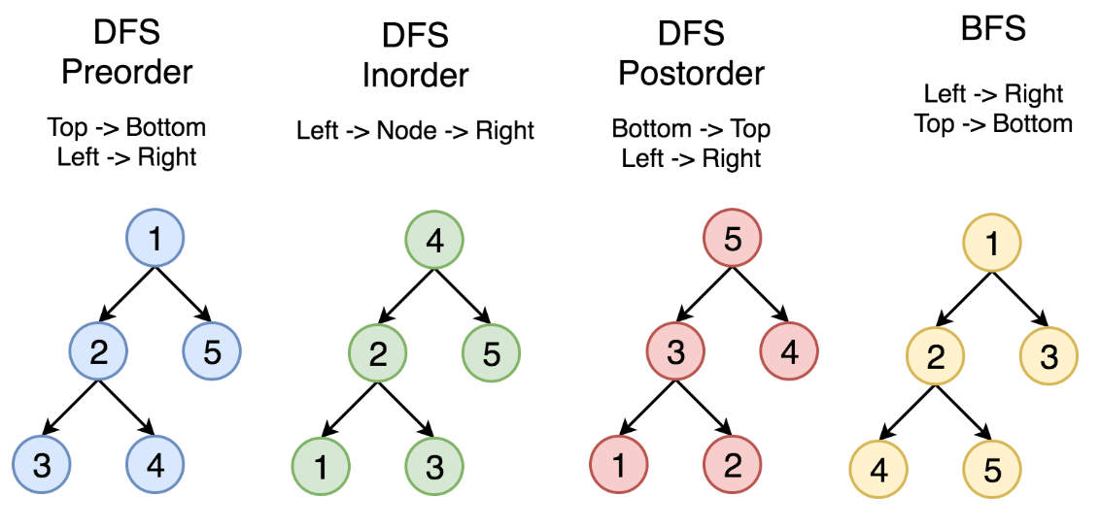

[입력]
7
A B C
B D .
C E F
E . .
F . G
D . .
G . .

[출력]
ABDCEFG
DBAECFG
DBEGFCA
- 트리 부모 찾기 ( #11725 )

노드의 개수 N이 주어집니다.

연결된 두 정점이 주어집니다.

루트가 1이라고 가정했을 때, 1을 제외한 노드들의 부모를 출력하세요.

입력
7
1 6
6 3
3 5
4 1
2 4
4 7
출력
4
6
1
3
1
4

정답코드
#1991
def preOrder(start):
if start != -18:
print(chr(start+64), end="")
preOrder(tree[start][0])
preOrder(tree[start][1])

def inOrder(start):
if start != -18:
inOrder(tree[start][0])
print(chr(start+64), end="")
inOrder(tree[start][1])

def postOrder(start):
if start != -18:
postOrder(tree[start][0])
postOrder(tree[start][1])
print(chr(start+64), end="")

n = int(input())
tree = [[] for _ in range(n+1)]

# 아스키 코드로 넣어주기
for i in range(n):
a, b, c = input().split()
a, b, c = ord(a)-64, ord(b)-64, ord(c)-64

tree[a].append(b)
tree[a].append(c)

# 전위 중위 후위
preOrder(1)
print()
inOrder(1)
print()
postOrder(1)

#11725
import sys
sys.setrecursionlimit(99999)

def dfs(node,prv):
# parent[node] = prv
# child[prv].append(node)

for nxt in relation[node]:
if nxt == prv:
continue

# 부모 자식 관계
# child[node].append(nxt)
parent[nxt] = node

# 깊이
# depth[nxt] = depth[node] + 1

# 자식에게 이동 -- ↑
dfs(nxt,node)
# 부모에게 이동 -- ↓

# 자식들의 숫자
# child_num[node] += child_num[nxt]

n = int(input())
relation = [[] for _ in range(n+1)]
parent = [0 for _ in range(n+1)]
child = [[] for _ in range(n+1)]
depth = [0 for _ in range(n+1)]
child_num = [1 for _ in range(n+1)]

# 입력
for i in range(n-1):
a, b = map(int,input().split())
relation[a].append(b)
relation[b].append(a)

# 출력
dfs(1, 0)

for answer in parent[2:]:
print(answer)

